Издание МОУ «Старошайговская средняя общеобразовательная школа»

Праздничный выпуск (Март)2021

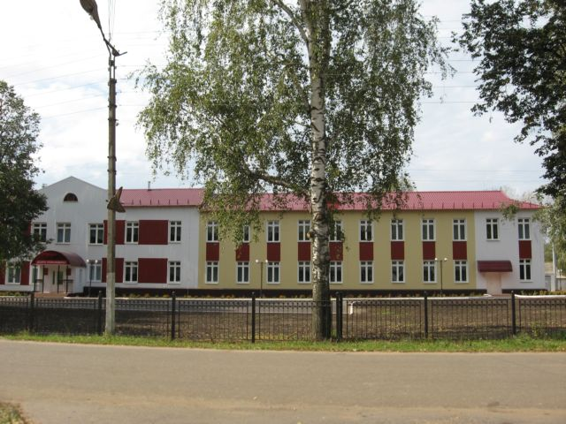

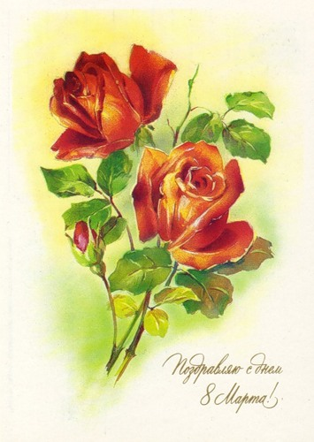
С первой капелью Пусть всегда женский день не кончается,
Пусть поют в Вашу честь ручейки,
Пусть солнышко Вам улыбается,
А мужчины Вам дарят цветы.
, с последней метелью,
С праздником ранней весны
Вас поздравляем, сердечно желаем
Радости, счастья, здоровья, любви!
Интересные факты о празднике

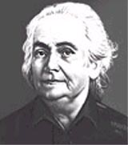
Возник этот праздник как день борьбы за права женщин. 8 марта 1857 года в Нью-Йорке собрались на манифестацию работницы швейных и обувных фабрик. Они требовали 10-часовой рабочий день, светлые и сухие рабочие помещения, равную с мужчинами заработную плату. Работали в то время женщины по 16 часов в сутки, получая за свой труд гроши. Мужчинам после решительных выступлений удалось добиться введения 10 часового рабочего дня. На многих предприятиях в США возникли профсоюзные организации. И вот после 8 марта 1857 года образовался еще один - впервые его членами стали женщины. В этот день во многих городах Нью-Йорка сотни женщин вышли на демонстрацию, требуя представления им избирательного права.
В 1910 году на Международной конференции женщин социалисток в Копенгагене Клара Цеткин выступила с предложением о праздновании Международного женского дня 8 марта, которое прозвучало, как призыв ко всем женщинам мира включиться в борьбу за равноправие. Откликаясь на этот призыв, женщины многих стран включаются в борьбу против нищеты, за право на труд, уважение своего достоинства, за мир. Кроме права избирать и занимать руководящие посты, женщины добивались равных производственных прав с мужчинами.
А потом его отметили 12 мая 1912 года. В России впервые Международный женский день отмечался в 1913 году в Петербурге. В прошении на имя градоначальника было заявлено об организации "...научного утра по женскому вопросу". Власти дали разрешение и 2 марта 1913 года в здании Калашниковской хлебной биржи на Полтавской улице собралось полторы тысяч человек. Повестка дня научных чтений включала вопросы: право голоса для женщин; государственное обеспечение материнства; о дороговизне жизни.
Сегодня 8 Марта — это праздник весны и света, дань уважения к традиционной роли женщины как жены, матери, подруги.

Что подарить на 8 марта маме

Что подарить этому родному и любимому человеку? Подумайте, о чем 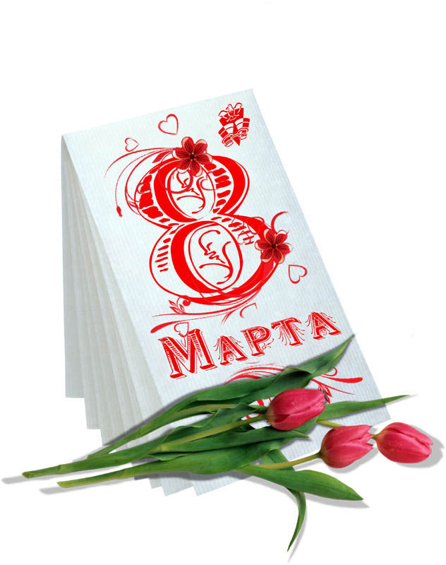может мечтать ваша мама. Что может приблизить ее мечту?

Возможно, вся в заботах о близких и родных, она отодвинула ради них свою мечту далеко от себя. Так создайте ей праздник. Пусть в этот день она чувствует себя самой любимой и красивой. Ни в коем случае не дарите ей то, что как-то связано с заботами и хлопотами. И ничего кухонного! Только то, что еще больше подчеркивает ее женственность: цветы, женские безделушки и косметика, милые красивые вещицы.

Что подарить на 8 марта бабушке

От внуков - школьников лучшим подарком будут сшитые своими руками на уроке труда фартук, прихваточки. Мальчики могут смастерить разделочную доску, шкатулку. Можно смастерить подарочные открытки с 8 марта, которые тронут сердце любой бабушки, - и той, что печет пирожки, и той, что руководит в 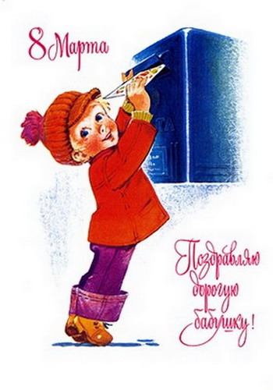офисе. На открытке с 8 марта обязательно надо написать красивое поздравление в стихах. Возьмитесь на 8 марта собственноручно накрыть праздничный стол, - пусть хоть сегодня ваша бабушка отдохнет! Берегите своих бабушек и помогайте им.

О сокровенном

Накануне праздника 8 Марта корреспонденты нашей газеты задали два вопроса учителям:
«1.О чем Вы мечтаете? 2.Чтобы Вы сделали на посту президента?». И вот что они узнали…
1а класс: Десяева Т.М. | 1б класс: Демкина Н.В.
Мечтаю о мире во всем мире! | Мечтаю побывать за границей. Увидеть Италию, Грецию, Францию, т. е. Европу!
На посту президента мне бы хотелось помочь пожилым людям, чтобы они жили без нужды в лекарствах и продуктах питания. | Обеспечила бы людей достойной пенсией.

2а класс: Чудаева И.А.. | 2б класс: Овтина Н.В.
Чтобы дети на всей земле были здоровыми! | Хочется чтоб близкие были здоровы, стабильности и уверенности в завтрашнем дне.
Поддерживала бы сельское население. | Не представляю себя на посту Президента. Что касается образования, конечно, поднять статус педагога.

3а класс: ПопковаТ.В. | 3б класс: Кошелева В.И.
Мечты очень простые. Хочется, чтобы все учились на "хорошо" и "отлично", а все двоечники почувствовали вкус к учебе и начали хорошо учиться. | Превращать все добрые мечты в реальность.
Сделала бы все, чтобы людям жилось легче. | Решила бы все вопросы с жильем всех нуждающихся.

4а класс: Чалдышкина Е.А. | 4б класс: Парфенова Г.И.
Путешествовать по миру! | Об отпуске в г. Сочи!
Образование в высших учебных заведениях сделала бы бесплатным. | Издала бы приказ о льготных путевках для отдыха учителей на месяц.

Девочки глазами мальчиков

В ритме праздника

Мальчики - 1а класс  Красивые. Добрые, иногда вредничают! | Кшнякин Андрей – 1б класс.  Самые нежные, добрые, красивые. Лучше всех!
Якунин Николай- 2а класс  Девочки наши добрые, веселые, хрупкие, иногда бывают задиристыми.  Мне, как мальчику, хочется их защищать! | Венчаков Дима - 2б класс.  Наши девчонки самые лучшие, всегда красивые и аккуратные!
Казаков Илья – 3а класс. | Деганов Егор – 3бкласс
Наши девочки трудолюбиые,  хозяйственные, отзывчивые, Одним словом, классные! | Наши девочки самые  красивые, добрые, веселые!
Шестаков Николай – 4акласс.  Наши девочки единственные! Их нет лучше в целом мире.  Мы, мальчики, никогда не дадим их в обиду! | Мальчики – 4бкласс.  Красивые, добрые, милые, умные,  аккуратные!

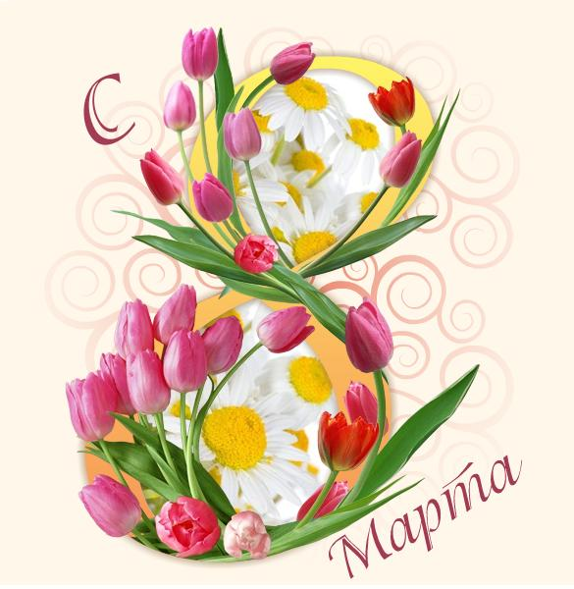

Проба пера

Моя мама!
Моя мама для меня - самая хорошая и добрая. Я ее люблю! Мама заботится обо мне с самого рождения, дарит свое тепло, любовь, ласку. Мама – мой самый лучший друг. Ей можно рассказать все секреты и тайны. Она всегда поймет, поможет, поддержит, простит. Мама все время беспокоится обо мне, радуется моим успехам и грустит из-за неудач. Я благодарен ей за все! Я знаю, что она всегда верит в меня и гордится мной. Мама – ответственная за наш дом. Ее еда – самая вкусная, руки – самые теплые, голос – самый нежный. Мы ее очень любим и ценим. Я знаю, если мама рядом, значит, все будет хорошо!

(Казаков Илья – 3а класс)

Мама самый лучший человек в каждом доме. Все мамы что – то умеют: рисовать, лепить, готовить. Но моя мама умеет все. А также она ласковая, может помочь или утешить в трудную минуту.

Мамы очень нам нужны!
Кто-то гладит, кто-то моет,
кто-то лучше всех готовит .
Но главное в мамах - ласка, милость,
доброта.
А без этого всем мамам трудно будет,
Да, да, да! (Кулыгина Александра – 3а класс)

Над выпуском работали: Попкова Тамара Васильевна, учителя и учащиеся МОУ «Старошайговская средняя общеобразовательная школа»
Адрес редакции:
431540, Республика Мордовия, Старошайговский район, с. Старое Шайгово, ул. Кирова, д.7.Тел. 8-(83432)21328, http://www.schoolrm.ru/schools_schajg/stshajg/
E-mail: nschkol@mail.ru.

